Lo primero es conseguir unas DNAS que nos valgan para nuestra copia de seguridad. Para ello necesitas el programa DNA DISC ID UTILITY y un juego original. Si quieres parchear por ejemplo el Pro Evolution 5, necesitas dicho juego en original.
Una vez conseguido dicho programa haces lo siguiente: grabarlo en un CD-R y ponerlo en tu PS2.
Una vez cargado te saldrá lo siguiente:
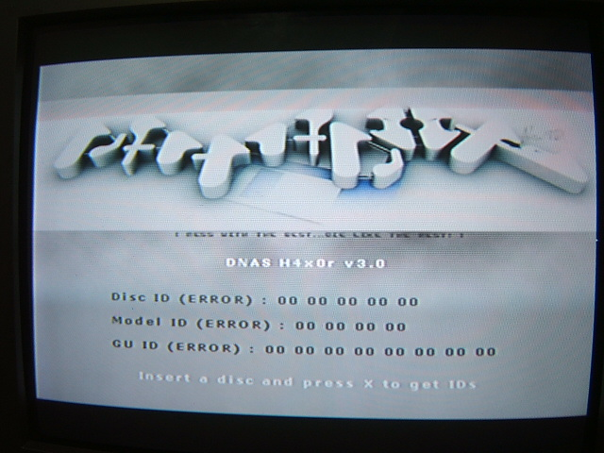
A continuación le das al EJECT, extraes el CD-R y pones el juego original y te saldrá esto:
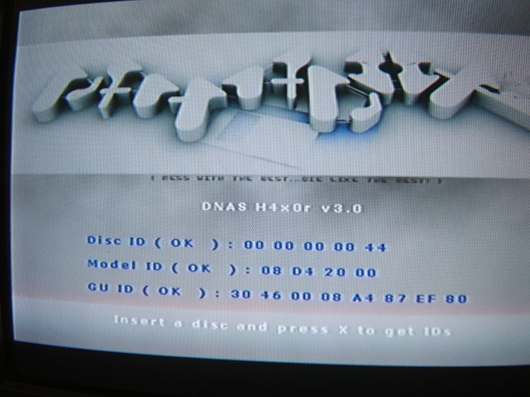
Como veras te salen tres IDS, apuntas la primera, la guardas y ya si deseas puedes apagar tu PS2.
Ahora vamos a parchear la DNAS de la copia de seguridad con las IDS obtenidas del original.
Para esto necesitas el programa WINDIP y tener una imagen en formato ISO de tu copia de seguridad en el disco duro de tu PC.
Una vez conseguido dicho programa y teniendo la imagen en formato ISO en tu PC ejecutas dicho programa y le das a la opción “Select Image File”:
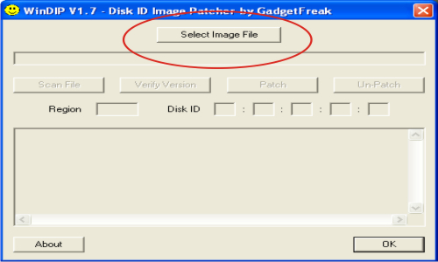
Y seleccionas la imagen ISO en la que tienes tu copia de seguridad.
A continuación Pulsamos "Scan File" y luego "Verify Version" y en DISK ID ponemos la ID que apuntemos del original.
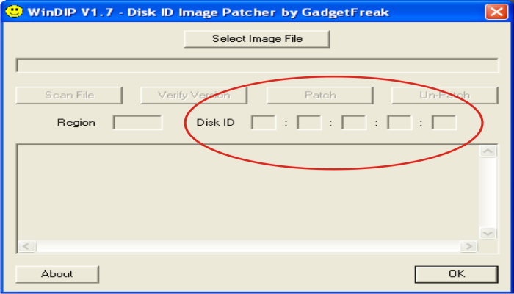
Ya solo nos queda darle a la opción patch y ya tenemos nuestra imagen ISO parcheada y lista para ser grabada.

